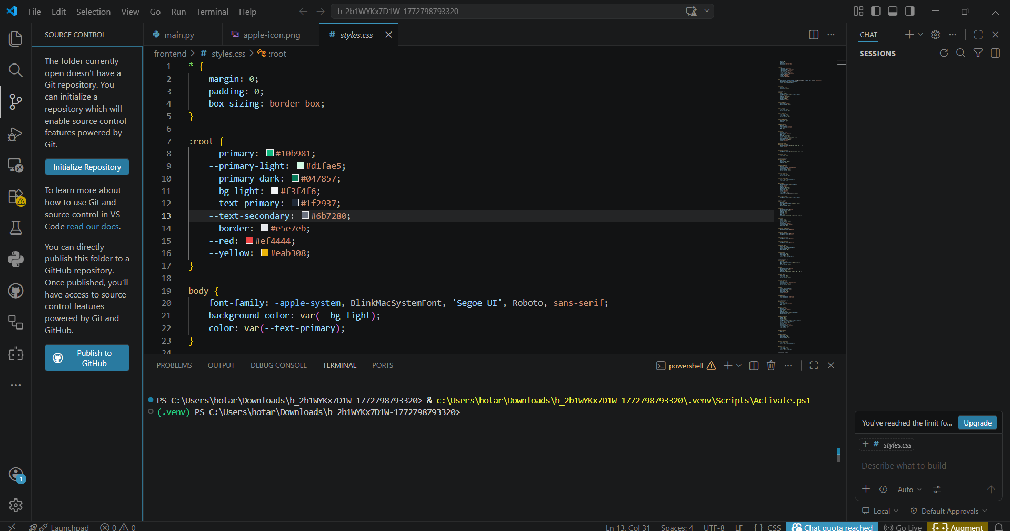
Bước 1: sau khi chọn folder chọn phần brach sẽ xuất hiện bản chọn. Chọn Initialize Repostory sẽ xuất hiện dự án trên Github.
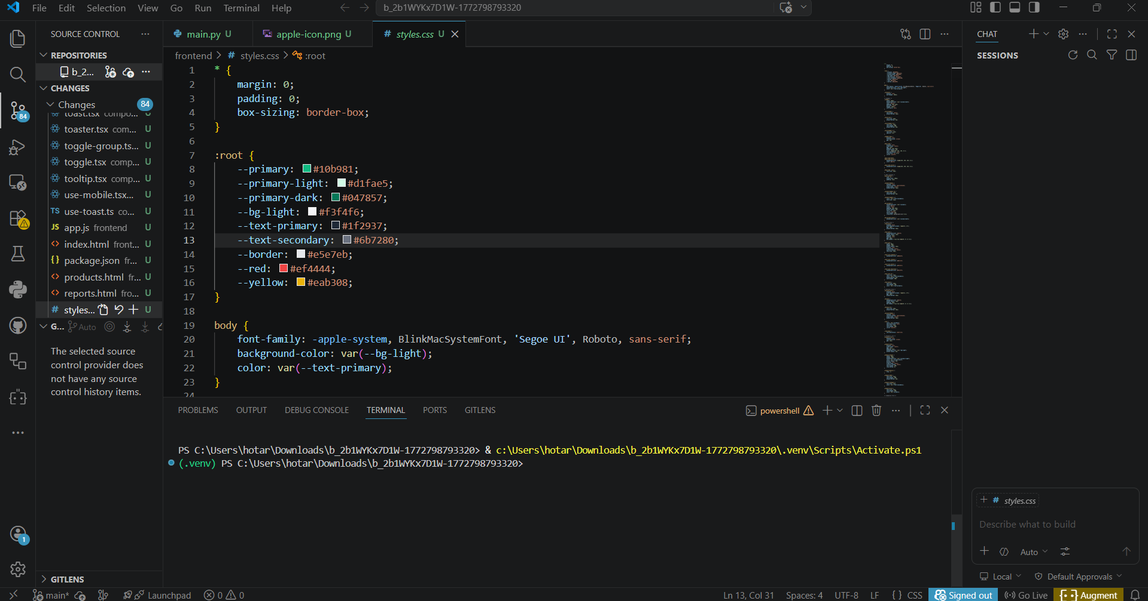
B2: Khi tạo Repostory thành công ta có thể commit code tại đây.
Cách commit 1:
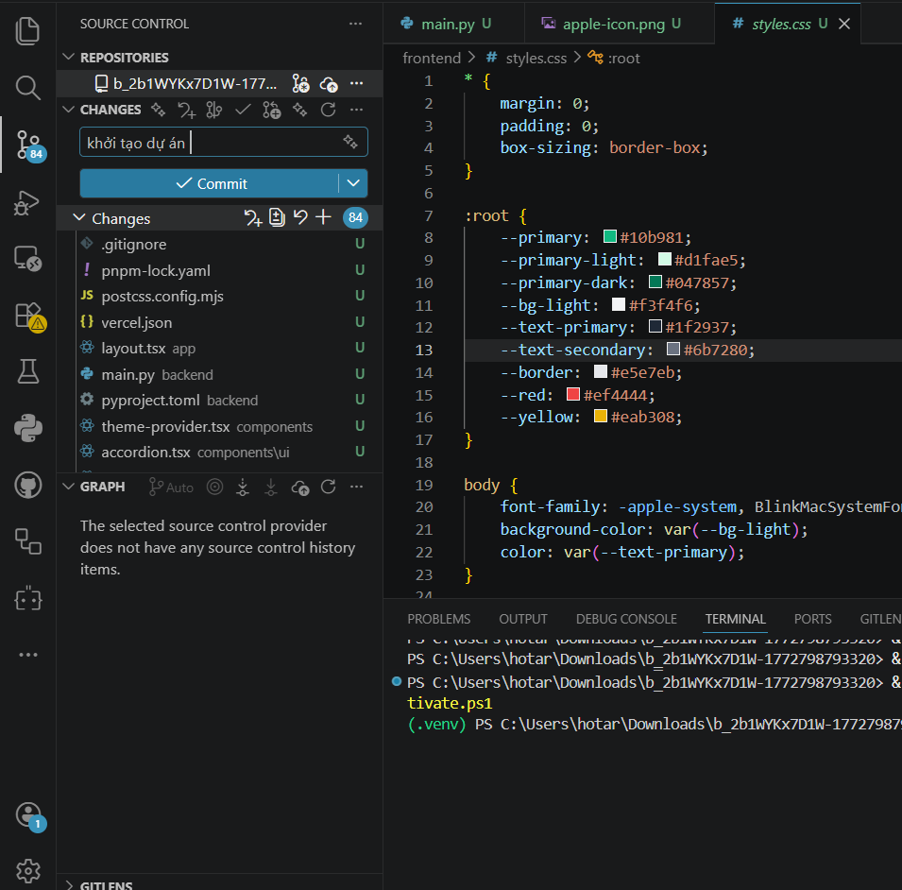
B1: Khi chúng ta muốn commit code lên cần nhập 1 thông điệp liên quan đến dự án giúp chúng ta đọc lại những commit hôm đó chúng ta đã làm những gì.
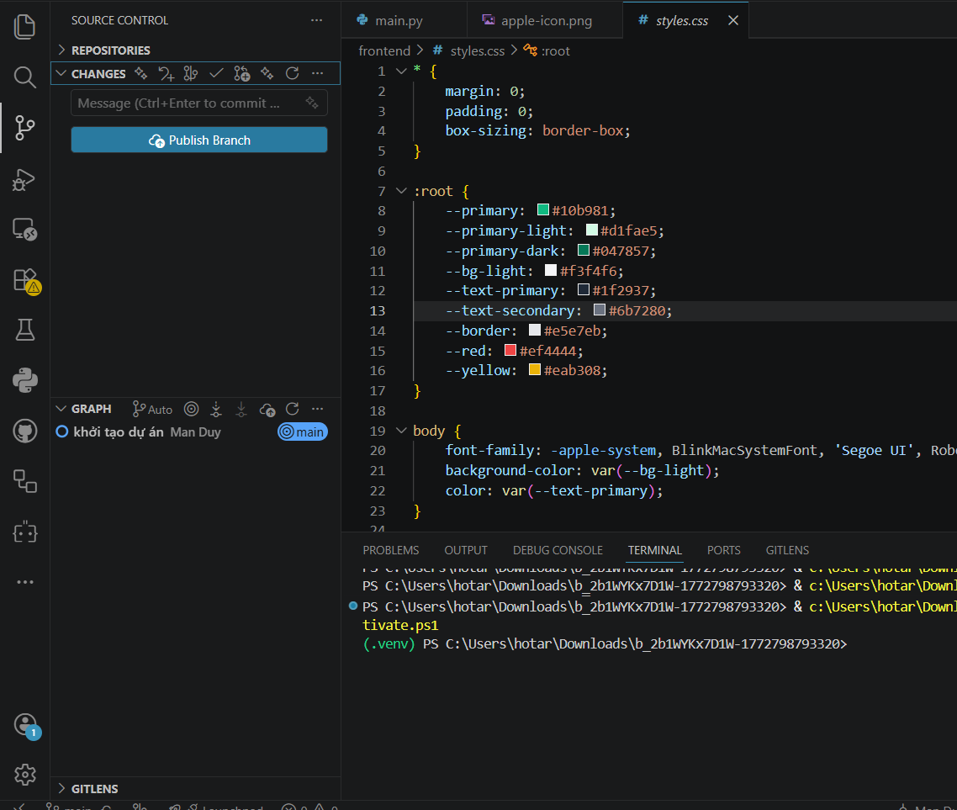
B2: Sau Khi commit thành công phần graph sẽ hiển thị nội dung commit và commit ở branch thường mặt đinh lần commit đầu tiên sẽ là branch master
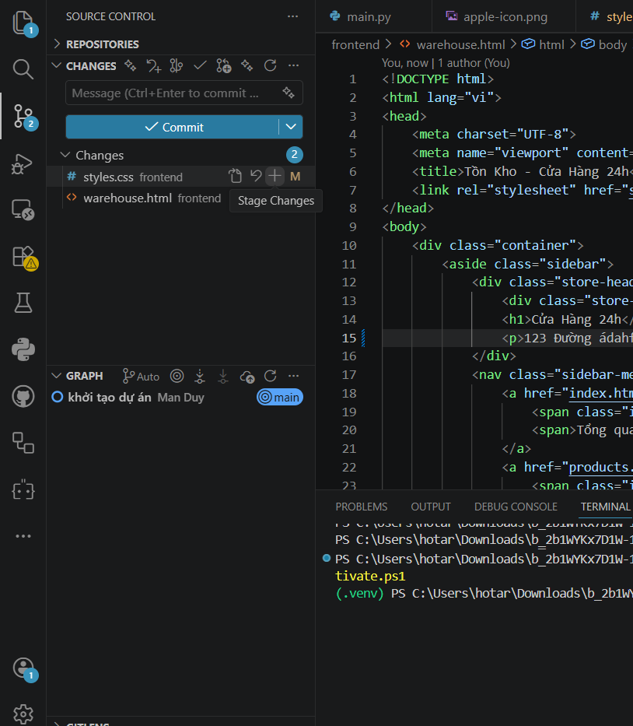
Cách commit thứ 2 cách này sử dụng khi chúng ta muốn commit những file chúng ta muốn commit những file đã hoàn tất còn những file kia lại chưa chắc chắn .Thì chọn vào icon Staged Changes có nghĩa là bạn đã chọn file này để commit lên
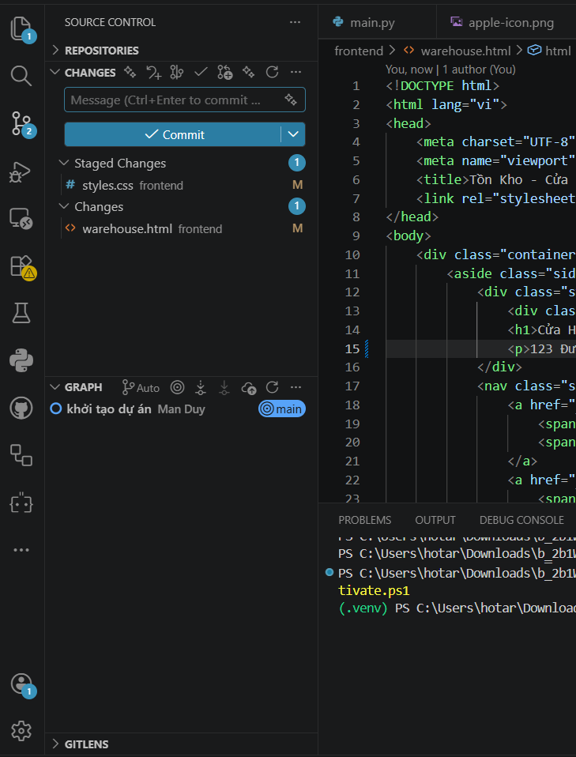
B2: Sau khi click vào thì file sẽ hiện trong phần Staged Changes chúng ta sẽ thực hiện commit như cách 1
Tạo branch cho dự án
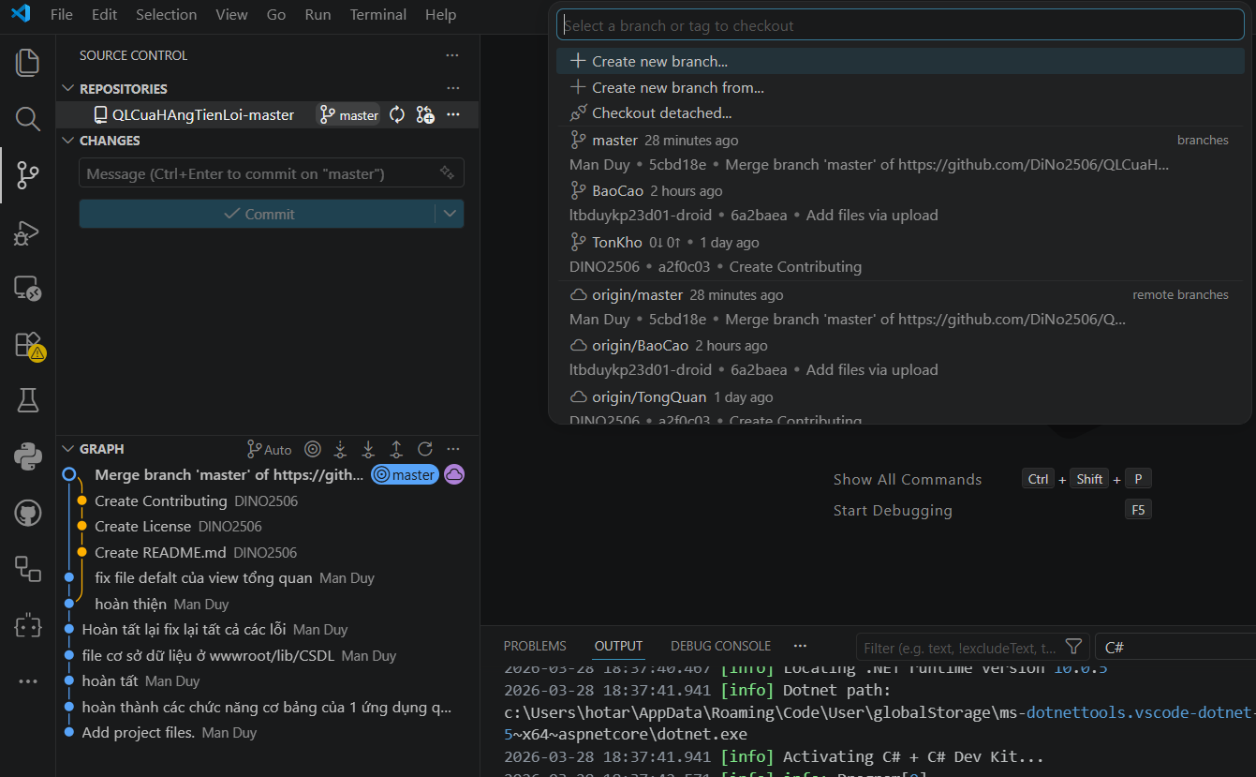
B1: chọn vào icon branch sẽ hiển thị bảng chọn.
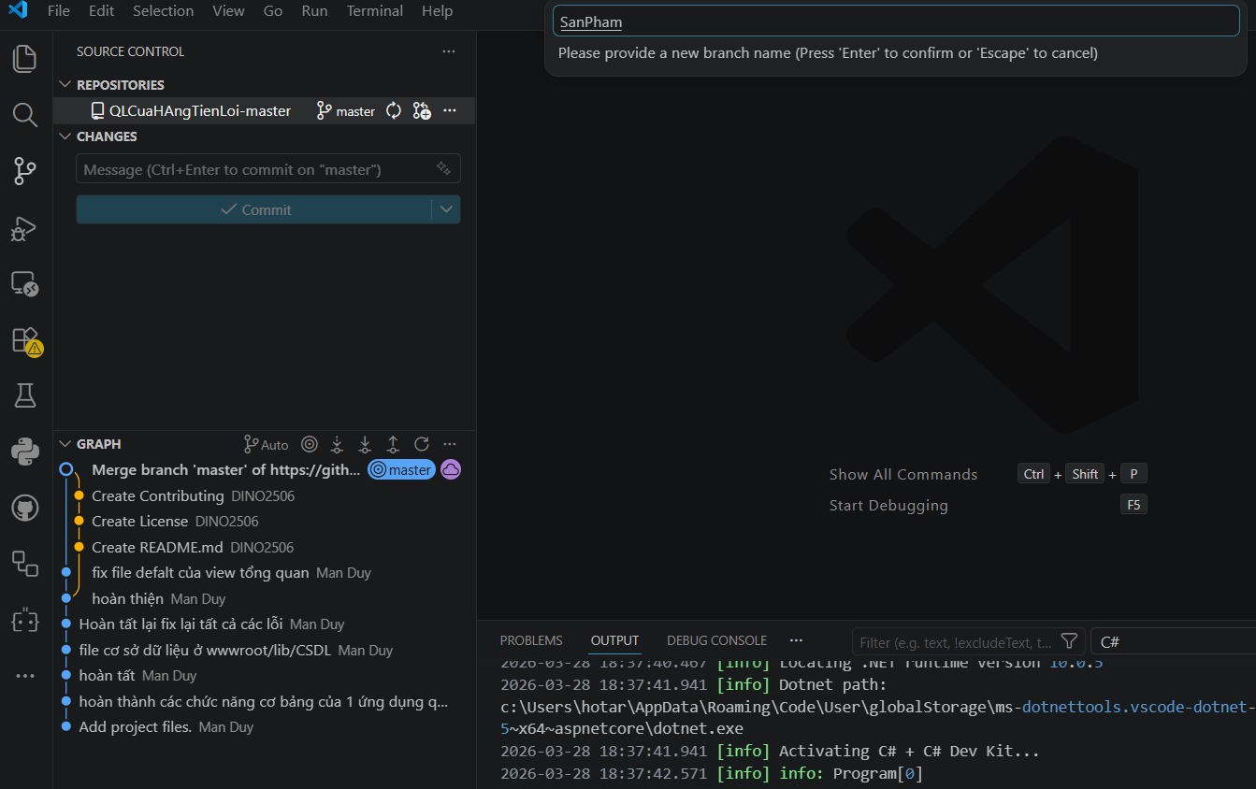
B2: đặt tên Bracnch để tạo thành 1 Bracnh mới.
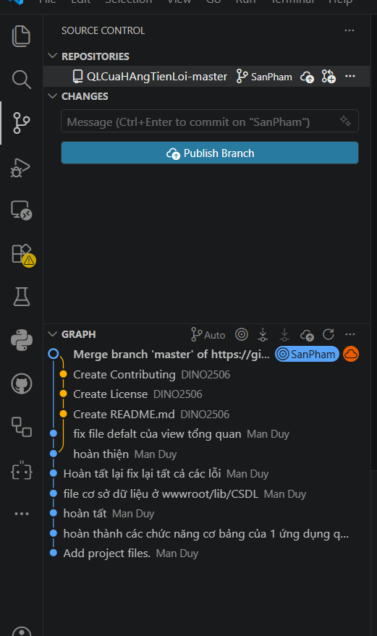
Sau khi tạo bracnh thành chông thì sẽ xuất hiện ở bracnh mới tạo
Ngoài ra chúng ta có thể tạo bracnh 1 cách nhanh hơn bằng câu lệnh git branch ten-branch ở termino.
Cách merge branch
Đầu tiên chúng ta cần chuyển về branch master
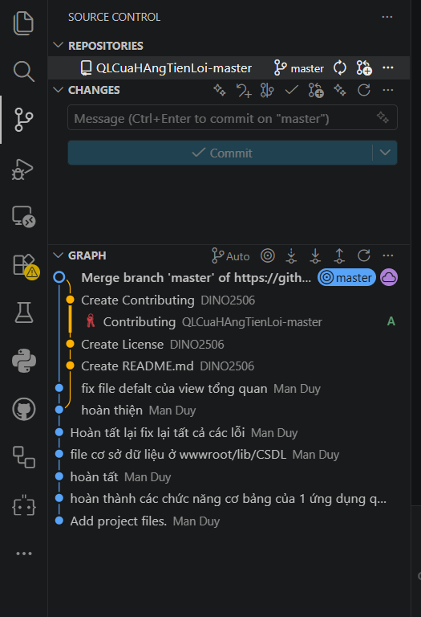
Tiếp theo chúng ta chọn vào phầm Merge ở bản chọn
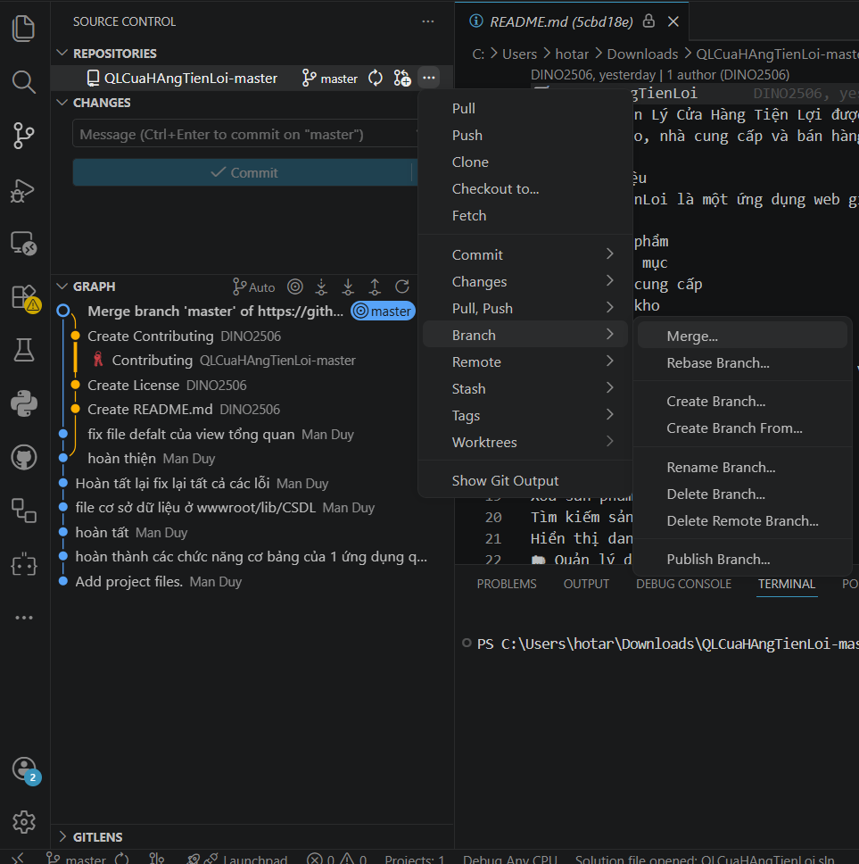
B3:chọn branch cần merge vào branch master
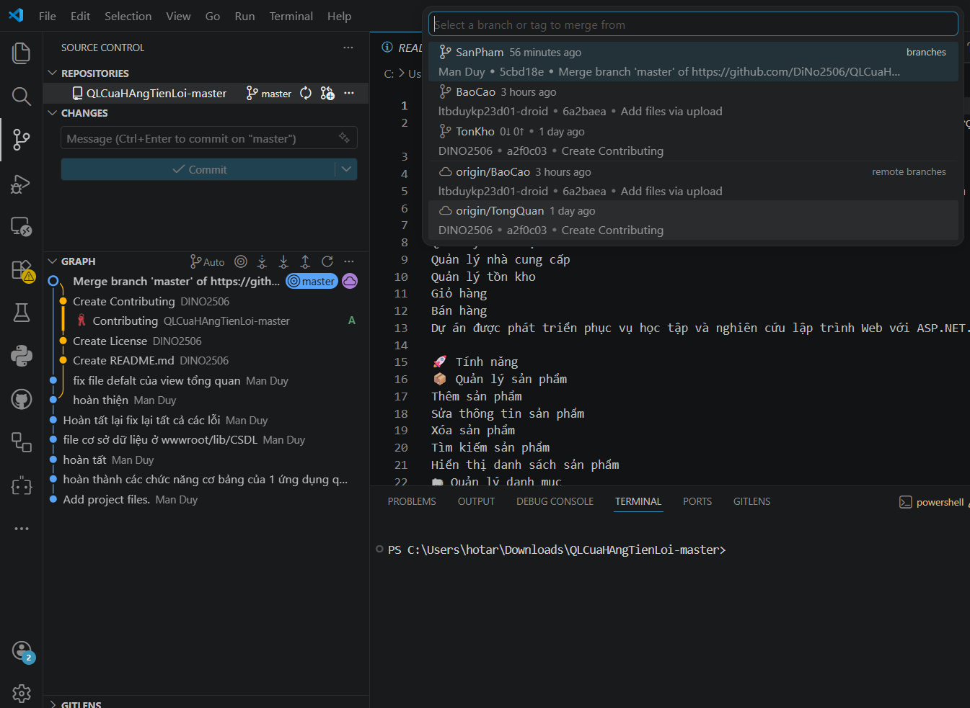
Sau khi merge thành công sẽ tất cả các file đã commit ở branch vừa merge vào branch master
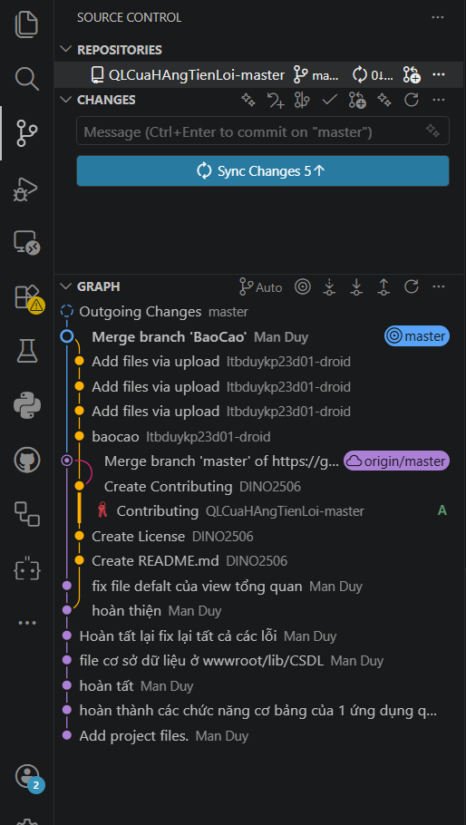
Cách phân công dự án ở github
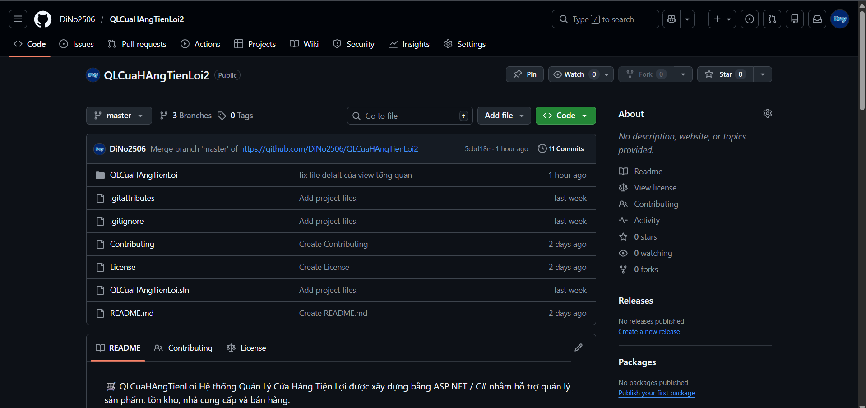
B1: click vào icon issues để hiển thị phân công
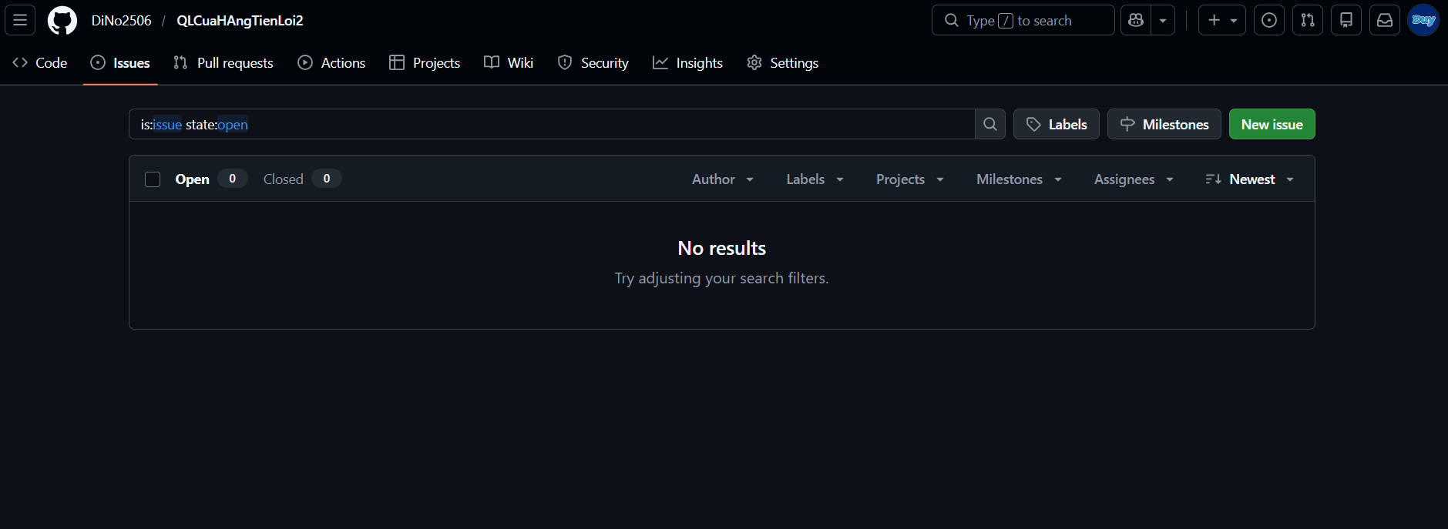B2: click vào new issue để tạo bảng phân công mới
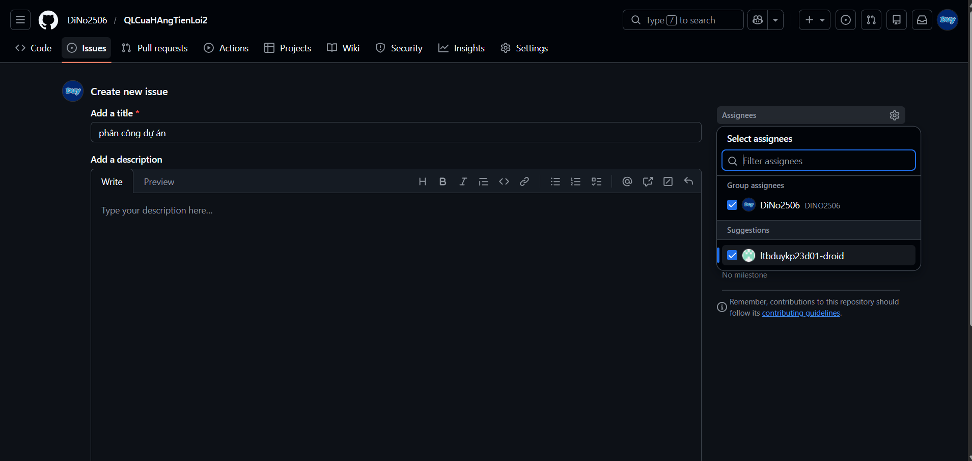B3: nhập tiêu đề của bản và chọn Assignees để phân công rõ hơn
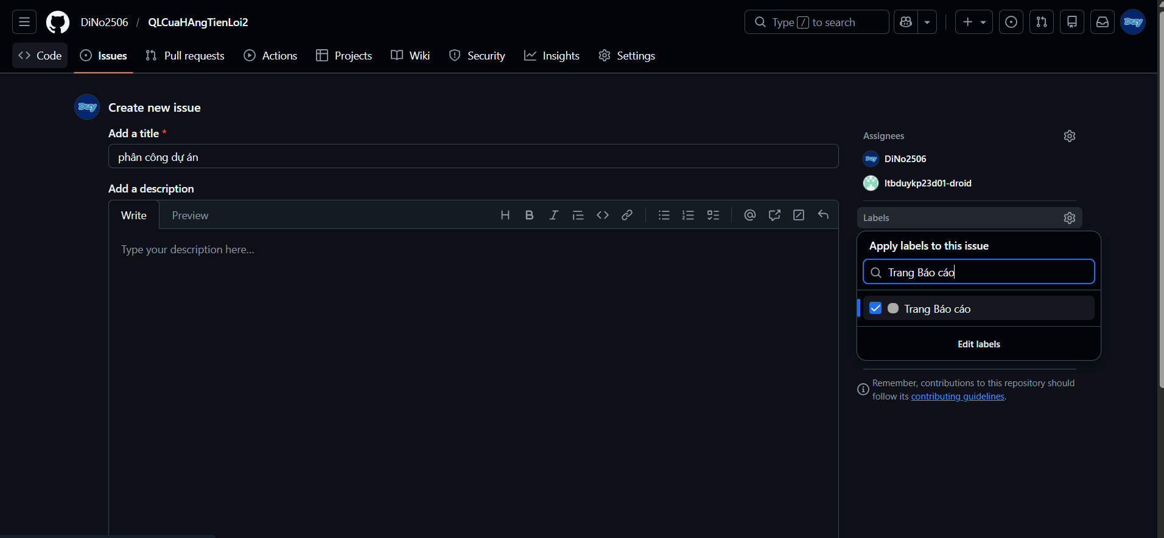
B4: thêm nhãn vào để dễ biết cần làm gì và cuộn xuống nút chọn create để tạo bảng phân công

